川野自动鞋套机---面向全国诚招代理经销商！

一、公司简介
广州川野健康电气有限公司是中国智能健康电气行业的翘楚。依托母公司中国随尔集团强大完整的科研、生产配套体系，（随尔集团是一家定位于“百年企业，制造经典”的高科技企业。
在中国广州、深圳拥有国际领先的工业产品研究和制造基地，下辖10 家子公司）秉承智能、健康、环保的国际理念，产品质量与整体品牌形象比翼齐飞，社会各界好评如潮。
川野已通过ISO9001质量管理体系及欧盟CE认证，掌握了智能家居行业的核心技术，形成了完整的自主知识产权体系，取得了数十项专利证书，成功地与100多个国家和地区开展了广泛的经贸交流，一系列傲人的合作典范激励着川野继往开来。
目前，川野人正在致力于推动智能健康家居及相关配套产业的全球化发展，作为中国智能家居行业龙头的川野，具备一群高素质的管理、科研、品牌精英以及一批稳定专业的生产技术人才，在激烈的市场竞争中与时俱进、引导潮流、不懈追求、精益求精，尽管我们一直被模仿，但是从来未被超越。川野品牌的知名度、美誉度与日俱增。

二、川野强势入市
广州川野健康电气有限公司为足浴盆事业从技术研发、品牌运作等方面做了数年的准备。顶级专家团队在产品质量安全方面做了上千次安全检测，确保使用质量。在品牌运作方面强势启动形象代言人计划，重金聘请国际影视明星高雄先生担任健康形象大使。选择中央电视台强势传播。
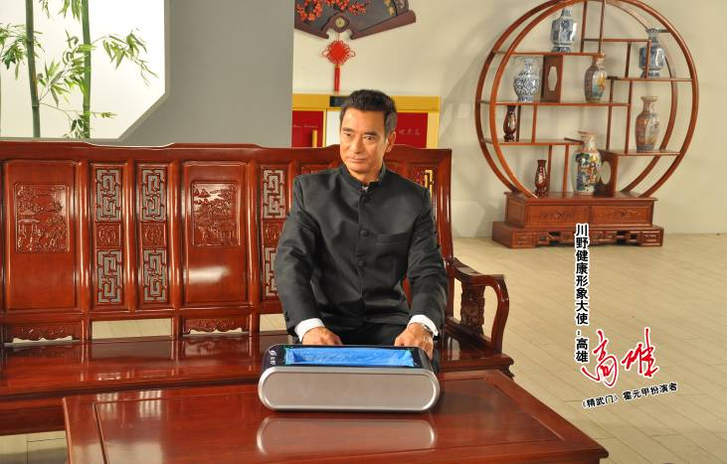
影视明星高雄先生（经典版《精武门》霍元甲扮演者）担任健康形象大使
拍摄了多条高档广告片，计划9月下旬选择在中央电视台强势投放！挡不住的财富风暴已经扑面而来！

三、川野自动鞋套机及项目介绍
出套率高达99%以上 ；
款式时尚新颖；
川野自动鞋套机用的材质是进口的ABS材料，绝对不惨假，质量绝对有保障！
川野是做品牌的，做长久事业，售后服务也绝对有保障， 让消费者买得放心用的放心，口碑好，自然销售就会好。相信品牌的力量，能出口欧美等国外市场，产品质量和服务绝对有保障，绝对放心！

随尔集团川野品牌，专业时尚技术领先！
免电使用，安全便捷！轻轻一踏，鞋套自动上脚！
川野品牌智能健康家居系列产品自动鞋套机采用国际领先技术研制，符合人体工学设计的造型精致绝伦、时尚新颖。免电使用，安全便捷，轻轻一踏，鞋套自动上脚。以智能、环保、健康、时尚点缀现代生活。广泛应用于家庭、无尘厂房、医院、办公室、科研单位、样板房、博物馆等场所。
·无须脱鞋才方便 ·脚臭不扬免尴尬
·客走厅净真省事 ·杜绝感染保健康

川野智能健康家居系列产品自动鞋套机横空出世！
如春风吹拂您的生活！
如春雨滋润您的品位！
·孝敬父母——百善孝为先！免除年迈的双亲弯腰脱鞋的苦恼。
·客来客往——家好客常来！免除因换拖鞋引发脚气交叉感染。
·童趣满屋——满屋的小孩是生活中跳动的音符，不换鞋，孩子们更开心！
·体贴娇妻——宾主尽欢后，家庭主妇省去了拖地洗鞋的劳累。
·帅哥靓女——本来穿着高跟鞋或者内增高鞋，不会因换拖鞋而“低人一等”

无边商机潇潇下，不尽财源滚滚来！
根据随尔集团川野品牌中心与某国际知名调查公司联合调研，我国有３．8亿多个家庭，其中至少有8000万个家庭对生活品位有较高的要求，随着生活水平的提高，该数据在逐年上升；其他公共场所，如专业会所、宗教禅院、医院、微机房、楼盘样板房、实验室、影楼等均有广阔的市场需求，客观地统计，可达7000万以上，也就是说，国内鞋套机的潜在市场规模在1.5亿台以上！
在中国，鞋套机行业的春天刚刚到来，整个市场刚刚启动，数千亿元的商机如同长江之水浩荡而来！无限商机正当前！春色无边，财源无尽！

四、全方位支持
1、品牌共享：全面共享川野VI、SI品牌识别系统，免费提供终端形象设计。
2、业前指导：资深营销策划团队全程免费服务：店铺选址、3D装修设计、开业大礼包。
3、专业培训：专业运作培训，让合作商可以轻松上手，快速启动区域市场。
4、永续服务：全国性品牌督导，贴身辅助，提供《川野品牌宣传画册》、《川野导购员销售培训手册》、
《川野健康报》、广告、活动、礼品等营销支持。
5、实力招商：超强实力厂家，正规化运作，不但免收一切品牌保证金，给经销商更多信任空间以及资
金利用空间，而且提供装修费补助。年终销售超额完成者奖励送货汽车。
6、传播支持：广揽天下谋士，汇聚一流智囊。川野品牌电视有影、报纸有文、广播有声、网络有动！
7、售后保障：川野总部承诺严格执行国家三包条例保障服务。
8、权威鉴定：所有产品保证品质，配备国家权威部门检验报告。
9、区域保护：遵循级别区域内限额发展专营店的原则，严格的商圈保护。
10、新品永续：新品与国际款式同步上市，保证行业竞争优势。
11、营销理念：全球新型营销理念培训，提升经销商和代理商的软竞争力。
12、优先续约：在合同有效期满后，经销商愿意继续合作，总部按照政策优先办理新的合同。
13、产品安全：中国平安，全面承保。
强势品牌！强势工厂！
强势项目！强势支持！
川野健康电气携手有识之士共建大业！

广州川野健康电气有限公司国内招商中心：

电 话：020-86434958、 86434968、 86434978
创富热线：400-888-3158
传 真：020-86434998 020-22347560
服务中心：020-86434808 QQ：4008883158
网 址：http://www.chuanye.cn 邮箱：jxm@chuanye.cn
地 址：广州市白云区龙归南岭工业区六横南路2号 邮编：510445

